专业的o2o软件开发 广州o2o软件开发公司

本篇文章给大家谈谈专业的o2o软件开发 广州o2o软件开发公司，以及广州o2o软件开发公司对应的知识点，希望对各位有所帮助，不要忘了收藏本站喔。

O2O 软件开发是指通过线上渠道与线下渠道相结合，为消费者提供便捷服务的软件开发。随着互联网的快速发展，O2O 软件开发已经成为了现代商业模式的重要组成部分。在开发过程中，需要注意以下几个问题。

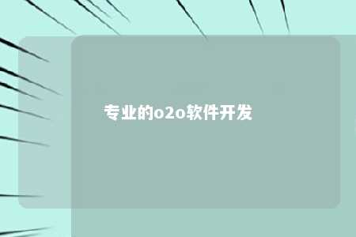

1. 定位用户需求

在开发 O2O 软件之前，需要对用户需求进行充分的调研和分析。只有了解用户的需求，才能开发出符合用户需求的软件，满足用户的需求。

2. 设计合理的用户界面

用户界面是用户与软件之间的桥梁，它的设计直接影响着用户的使用体验。因此，在设计用户界面时，需要考虑用户的使用习惯和需求，使用户界面简洁明了，易于操作。

3. 保证系统的稳定性和安全性

O2O 软件涉及到用户的个人信息和财务信息，因此，系统的稳定性和安全性是至关重要的。在开发过程中，需要采用先进的技术和加密算法，保证系统的安全性和稳定性。

4. 集成线上渠道和线下渠道

O2O 软件开发需要将线上渠道和线下渠道相结合，为用户提供更加便捷的服务。在开发过程中，需要考虑如何将线上渠道和线下渠道整合起来，让用户能够通过软件直接享受到线下的服务。

5. 考虑用户反馈和需求

用户反馈和需求是 O2O 软件开发过程中非常重要的因素。在开发过程中，需要定期收集用户的反馈和需求，根据用户反馈和需求进行改进和优化，以满足用户的需求。

O2O 软件开发需要充分了解用户需求，设计合理的用户界面，保证系统的稳定性和安全性，集成线上渠道和线下渠道，并考虑用户反馈和需求。只有这样，才能开发出符合用户需求的 O2O 软件，满足用户的需求，实现商业价值。

关于专业的o2o软件开发 广州o2o软件开发公司的内容到此结束，希望对大家有所帮助。

文章地址：<https://www.yyzq.team/post/298829.html>